Rapport moral

"La solidarité est un concept souvent évoqué, un vocable souvent utilisé dans notre association. Mais comment pensons-nous et exprimons-nous cette solidarité ?

Face à la mondialisation économique qui génère voire institue l’inégalité entre pays du nord et du sud, la solidarité internationale devient une évidence plus que jamais nécessaire. La solidarité que nous défendons est basée sur l’égalité et la réciprocité, non sur l’assistance ou le paternalisme et laisse les populations libres de leurs décisions. La solidarité internationale que nous mettons en œuvre à notre modeste échelon de citoyens est un acte réfléchi et même un acte politique. Loin de la mauvaise conscience, de la repentance, de la charité compassionnelle, les dons, contributions et adhésions indispensables dont l’association bénéficie, deviennent des actes nécessaires pour construire un monde plus juste.
La solidarité internationale, nous en sommes la preuve, n’est pas seulement l'affaire des Etats et des ONG, celles-ci ayant souvent la part belle dans les médias. Part que nous ne réclamons pas ! Nous prétendons seulement jouer un rôle pour un monde fait de moins de pauvreté et d'injustice sociale. La solidarité internationale, c'est l'affaire de tous et de chacun. Et nous nous y efforçons d’y contribuer, d'y prendre notre part à notre modeste niveau.
Au-delà des chiffres qui témoignent d’une action encourageante au bout de 6 ans (voir rapport d’activités) nous sommes toutefois confrontés à deux problèmes que nous devons tenter de résoudre.
1 : Chaque année des dizaines d’enfants quittent les écoles de l’île avant la fin du cycle primaire sans avoir acquis les compétences de base en lecture, écriture, calcul. La comparaison des effectifs entre le CI et le CM2 pose problème. Une éducation scolaire réussie est pourtant celle qui garantit contre l’abandon.
Cette déperdition est grave, car 6 ans sont nécessaires pour assurer l’acquisition des compétences de base pour des enfants dont le Français n’est pas la langue maternelle. Différentes raisons peuvent inciter les élèves à quitter l’école avant le terme prévu : classes surchargées, bâtiments insuffisants, absence de matériel, aide au travail agricole, contribution aux tâches ménagères… Il faudra vérifier dans les prochaines années si notre action modifie cette tendance et mener une évaluation nécessaire pour tenter de modifier cette situation.

2 : Chaque année, des dizaines de jeunes quittent les écoles primaires de l’île après avoir bénéficié d’un enseignement fondamental- que nous encourageons et soutenons- mais qui ne se traduit pas en savoir-faire immédiat. La majorité des enfants scolarisés quitte l’école sans une formation qui permette une insertion économique avec une qualification reconnue. Comment enrayer l’exode qui leur fait chercher en ville un emploi illusoire, parce que la pêche artisanale meurt de la suractivité des bateaux usines et que l’agriculture périclite, rongée par le sel et les changements climatiques ? Comment former ces jeunes pour qu’ils s’insèrent dans les circuits de la production et participent à l’effort de développement national ?

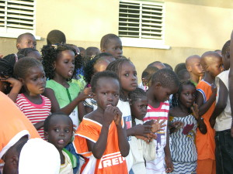 510 élèves ont été aidés en 2013.

Pouvons-nous ne pas nous préoccuper de ce que deviennent les enfants après le cours moyen ? Pouvons-nous nous satisfaire, du recrutement au collège pourtant proche, d’un quart seulement des élèves du primaire ?Que deviendraient-ils, si par hypothèse, ils décrochaient le bac ? L’émigration vers l’Europe serait-elle l’avenir pour des jeunes, diplômés mais inemployables au Sénégal ?

Pouvons-nous susciter et accompagner des évolutions qui ne passent pas forcément par le système scolaire classique ? Le Sénégal a besoin d’hommes et de femmes qualifiés pour se développer. Dans un contexte de chômage généralisé, la formation professionnelle aurait évidemment toute sa place. Comment y préparer les jeunes par l’apprentissage ou la formation professionnelle, puisque tous ne seront pas fonctionnaires ou enseignants ?

Quelle action et quels moyens éventuels pourraient être les nôtres ?

C’est cette question que nous devons prochainement poser aux enseignants des écoles primaires afin de proposer une alternative qui promeut le développement.
Le Foyer d’Enseignement Moyen Pratique de N’Guekokh, avec qui nous avons initié un partenariat pour la fabrication des sacs d’écoliers offre des possibilités. Nous devons mieux connaître ses capacités d’accueil et son offre de formation pour en faire un éventuel partenaire ou contacter d'autres établissements comparables afin d'élargir des possibilités.

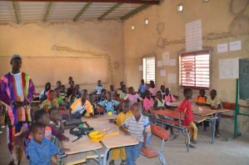
Que deviennent les enfants après le CM 2 ?

Rapport d’activités

Fin 2013, notre association comptait 207 adhérents, soit 17 de plus que l’an passé.

Plus de 80% du budget sont consacrés aux enfants.

Nos ressources propres (adhérents + calendriers) s’élèvent à 70%.

Nous avons vendu 300 calendriers, un chiffre jamais atteint jusqu’à présent.

Le repas musical de Port Lauzières le 4 octobre, avec 90 convives, a été une réussite.

Nous avons engagé un partenariat avec l’école de Mar Fafako, 4ème village de l’île. Ne pouvant aider en totalité cette école, nous avons choisi, avec les instituteurs, d’intervenir cette année auprès des 140 enfants de cours moyen 1 et 2. En 2014, d’autres niveaux seront concernés.

Toutes les écoles publiques de l’île, qui compte 5000 habitants, sont aujourd’hui conventionnées avec « Un enfant, un cartable ».

Le total d’enfants pris en charge en 2013 s’élève à 510 (350 l’an dernier) et nous avons livré en novembre dernier pour 7060 € (79% pour les élèves, 8% pour les enseignants et 13% pour les livres) de livres, cahiers, fournitures.

La somme allouée est de l’ordre de 13,50 € par élève, une somme en augmentation qui se stabilisera avec la réalisation du cartable à M’Bour.

Le blog a reçu 1695 visites, soit une moyenne de 141 visites mensuelles.

Nous continuons à entretenir le patrimoine scolaire. Un troisième sanitaire de 600 € a été bâti à Marsoulou où 130 enfants s’en partageaient 2 !
Orientations et objectifs 2014
Poursuivre l’action en hiérarchisant les besoins proportionnellement à nos ressources qui conditionneront le nombre d’enfants aidés.
Entretenir l’école de Wandié.
Maintenir un niveau d’adhérents suffisant, environ 200, pour pérenniser notre action.
Faire réaliser le cartable dans un centre de formation professionnelle de N'Guekokh près de M’Bour et fournir ainsi du travail localement en diminuant les coûts.
Etudier les possibilités de formation professionnelle pour les élèves qui ne vont pas au collège.
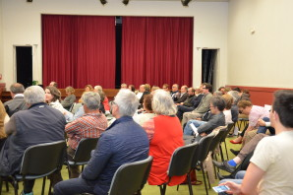 Une vue de l'assistance

Remerciements
Merci pour leur participation gracieuse à Agnès Bernard qui a composé la maquette et à Jean-Denis Peyrat qui a assumé l’impression.
Merci à Entraide et Solidarité de la Libre Pensée et à son président Roger Lepeix qui nous accompagnent depuis 3 ans.
Merci au Lions Club Doyen de La Rochelle qui, depuis nos débuts nous alloue une aide importante, en contrepartie de notre investissement à l’opération « Tulipes contre le cancer » au printemps.
Merci à la mutuelle niortaise SMIP, qui nous fait confiance, grâce à René Turgné.
Nous ne terminerons pas sans remercier très chaleureusement le restaurant de Lauzières et son équipe qui a accueilli le repas « jazz » du 4 octobre. Une initiative qui a permis de se retrouver en équipe pour réussir la soirée.
Un remerciement spécial à Olivier Guérin, le directeur du camp de pêche
Hakuna Matata qui dépense sans compter son temps et son énergie pour l’association, tour à tour chef de chantier et formidable facilitateur, ce qui au Sénégal n’est pas une mince qualité."
Le rapport moral, le rapport d'activités et d'orientations ont été adoptés à l'unanimité après des échanges nombreux et pertinents.

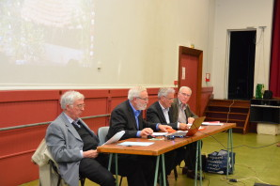 Philippe Moquet (2ème à gauche) lors de la présentation du rapport financier.

Le rapport financier présenté par le trésorier, Philippe Moquet a fait apparaître un équilibre des dépenses et recettes à 14030 €.
En dépenses, les fournitures représentent 7060 €, les travaux à Marsoulou 950 €, le fonctionnement 2427 € et les frais liés à l'assemblée générale 615 €.
En recettes, les cotisations se montent à 4020 €, les dons à 1320 €, les partenariats à 1700 €, les animations à 2605 €les calendriers à 3105 € et l'assemblée générale (repas) à 1165 €.
Un résultat positif de 1526 e est dégagé et servira à l'extension des activités en 2014.
Le rapport financier a été approuvé à l'unanimité.
Elections au conseil d'administration
Murielle Jacques et Gérard Stagliano ont été élus à l'unanimité en remplacement de Laure Vergnes et d'André Mesnard.
Un diaporama sur l'île de Mar Lodj et l'activité de l'association réalisé par Alain Ouazana a clos l'assemblée générale.
Un repas animé par six élèves des classes de trompette et de saxophone du Conservatoire de La Rochelle, encadrés par leurs professeurs, Julien Gomila et Renaud Hinnewinkel ont ensuite réuni les adhérents, dans une ambiance festive et conviviale.
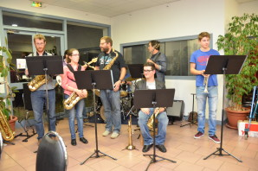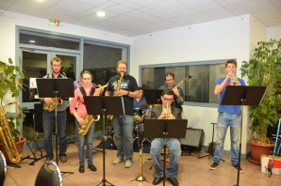
Les élèves du conservatoire pendant le concert

